电机控制

1·、原理图找到电机和开发板芯片连线

看图示

2、PB6 PB7 PB8 PB9

STM32中 引脚是分组管理的 每组16个引脚

PA0~PA15

PB0~PB15

PC

……

3、要控制小车前进

PB6 = 1;

PB7 = 0；

PB8 = 1;

PB9 = 0；

4、STM32引脚功能丰富 所以在使用引脚前必须配置其功能

①参考官方例程

使能时钟 RCC

时钟就是脉冲方波 必须在使用一个模块前 开启供给给它的时钟

RCC_APB2PeriphClockCmd(RCC_APB2Periph_GPIOx, ENABLE);

参数1：指定要开启时钟的模块 GPIOB

参数2：二选一 开启或关闭 开启：ENABLE 关闭：DISABLE

②配置引脚为输出模式

使用函数

GPIO_Init(GPIOx, &GPIO_InitStructure);

参数1：GPIOx指定要初始化的GPIO组别x:A~G

参数2: 初始化GPIO引脚的结构体

该结构体被官方定义在stm32f10x_gpio.h中，定义如下 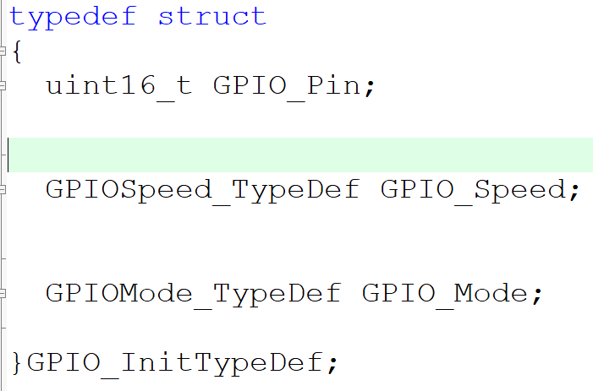

结构体中成员的填写不能自己填 需要根据结构体后面的注释提示填写

如下面是从stm32f10x.h头文件中找到的GPIO_Mode的填发

输入

GPIO_Mode_AIN = 0x0,

GPIO_Mode_IN_FLOATING = 0x04,

GPIO_Mode_IPD = 0x28,

GPIO_Mode_IPU = 0x48,

输出

GPIO_Mode_Out_OD = 0x14,

GPIO_Mode_Out_PP = 0x10,//普通推挽输出

GPIO_Mode_AF_OD = 0x1C,

GPIO_Mode_AF_PP = 0x18

③控制引脚

GPIO_ResetBits() 将指定的引脚设置输出低电平

GPIO_SetBits() 将指定的引脚设置输出高电平

下午：

1. 小车遥控功能框架

STM----蓝牙----手机端关系如下

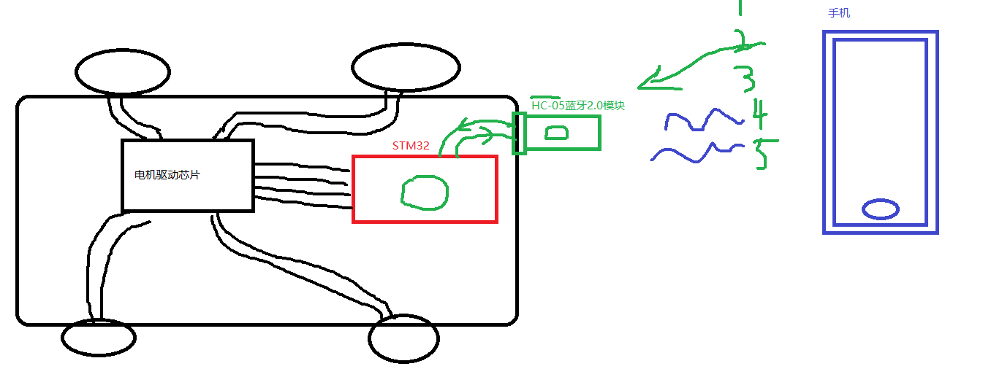

1. 修改蓝牙模块的名字

AT指令模式 默认波特率是38400---出厂固定的

透传通信模式---任何蓝牙设备连接上该模块 自动进入透传模式

----透传模式默认波特率是9600 可自己查询

使用蓝牙的AT指令模式修改自己蓝牙的名字

1. 按照小车底板的排座接口接好蓝牙
2. 将蓝牙和板子的USB直连 同时用USB线连到电脑
   1. 相当于蓝牙直接和电脑相连
3. 电脑端运行串口助手软件 开始使用AT指令调试蓝牙

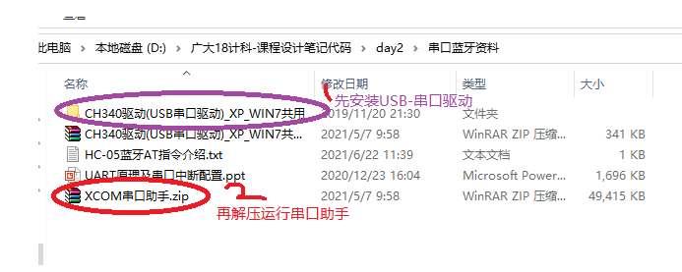

1. 运行XCOM串口助手 连接上蓝牙

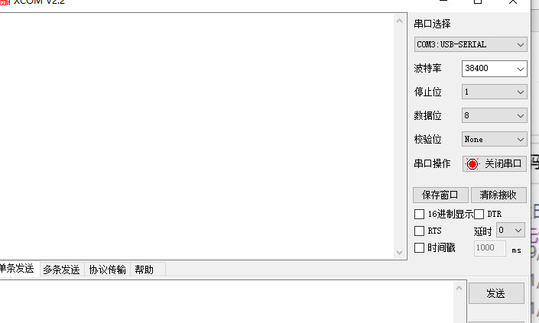

1. 拔下蓝牙 按住蓝牙上的小按键 不松开再插回去

灯变为慢闪就是进入了AT指令模式

1. 通过发送文本框输入
   1. **AT回车** 蓝牙会反馈OK
   2. **AT+NAME? 回车** 蓝牙会反馈自己的名称
   3. **AT+NAME=你设置的新蓝牙名字 回车** 设置新的蓝牙名称
   4. **AT+UART? 回车** 查询蓝牙透传模式下的通信波特率
   5. **AT+UART=9600,0,0 回车** 设置蓝牙波特率为9600 停止位1 无校验位

刚刚是电脑和蓝牙直连设置蓝牙，设置好蓝牙电脑就不再需要连接它了

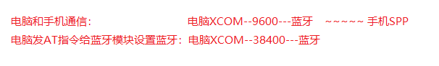

用刚刚发跳线帽短接STM32和蓝牙

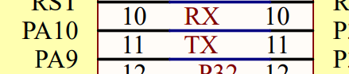

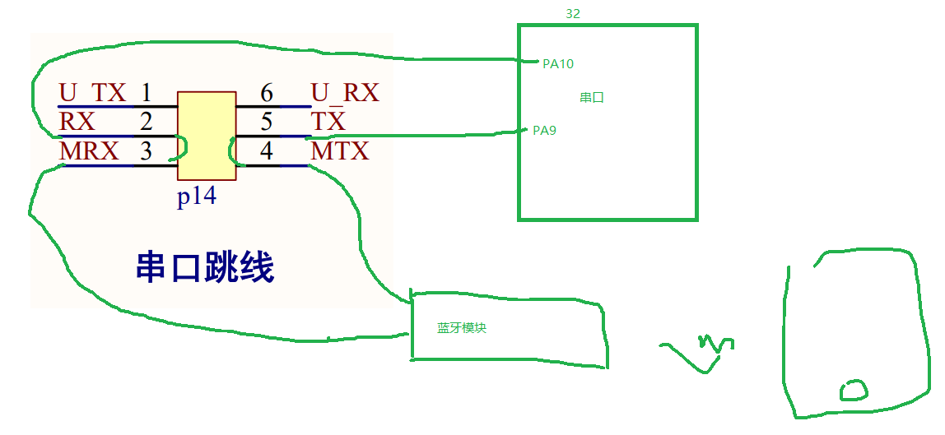

蓝牙和STM32是串口连接：

1. 串口 异步串行通信接口（UART）
   1. TX RX
   2. 全双工
   3. 通信速度 波特率BAUD Rate Bit/s 38400 9600
      1. 通信双方的波特率要一致
2. 通信协议
   1. 起始位1bit +有效数据位8Bit +校验位(无)+停止位1Bit

3、使用STM32的串口和蓝牙通信

**USART1** USART2 USART3 。。。。

1. 使用STM32的标准库配置USART1
   * + 1. 使能USART1时钟 和AFIO时钟
       2. 配置USART1

USART_Init()

* + - 1. 配置GPIO的 PA9 PA10
      2. 开启串口

USART_Cmd()

以上对USART1的具体代码编写细节 看今天Day2/code/Car工程

里面的main.c/USART1_Init()函数有具体过程

今日任务：

1. 使用串口实现STM32串口USART1发送数据给蓝牙🡪手机
   1. 这个功能昨天代码已经实现每隔1s向手机发送字符’A’，具体代码看

Day2/Code

1. 根据我提供的例程，自己试着完成串口的接收
   1. 即手机通过SPP蓝牙串口软件发送数据，STM32能够接收到数据并作出处理判断
   2. 编写程序实现，注意day2程序已实现前面三个功能：
   3. 手机发送字符0：小车停止
   4. 手机发送字符1：小车前进
   5. 手机发送字符2：小车后退
   6. 手机发送字符3：小车左转
   7. 手机发送字符4：小车右转
   8. 以上发送可以在SPP软件的聊天界面发送，也可以通过键盘界面实现按钮设置

提示：

串口的接收问题 需要用到串口的接收中断

1. 初始化串口1时，添加上中断的开启（接收中断使能）USART_ITConfigure()
2. 使用了中断，在STM32中要给该中断配置优先级NVIC_Init()
3. 编写中断服务函数（串口一旦接收到数据，CPU就会跳转到中断函数）

Void USART1_IRQHandler(void)

{

}

1. 具体可看day2/code代码工程

3、不懂Call我或自己去上网找找